关于2023年研究生招生考试午餐预订的温馨提示

各位考生：

为便于在我校第五教学楼参加硕士研究生招生考试的考生用餐，12月24、25日学校可提供午餐服务，标准为20元/份，有需要的考生自愿选择。

如有订餐需要的考生，请于在12月23日18点前根据自己的考点扫下方午餐订餐指引二维码进行订餐：

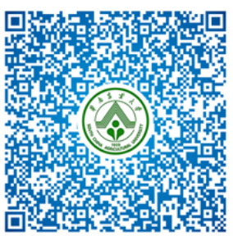

华南农业大学研究生院

2022年12月22日